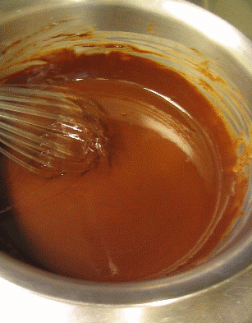
Ganache au chocolat
Ingrédients
250g de chocolat noir.
250g (1/4l) de créme à 35% (Ou 250g de lait ou 125g
de crème et 125g de lait)
Préparation
-Couper le chocolat en morceau ou utiliser du chocolat en pastille.
-Faire chauffer la crème jusqu'a ébullition.
-Verser sur le chocolat et mélanger délicatement.
-Refroidir et utliser.
Conseils
-Vous pouvez également ajouter un alcool ou un arome que vous
mélangerez ou laisserez infuser avec la crème.
-Vous pouvez également ajouter une quantité variable de beurre pour modifier la consistance de cette ganache et empécher celle ci de crevasser au réfrigérateur. Ce beurre sera ajouter à la fin de la recette, il sera travailler en pommade consistante pour en faciliter l'incorporation. Pour cette recette ajouter environ 50g de beurre.
-Pour obtenir une ganache tres lisse je vous conseille égalementde faire fondre votre chocolat.
-Pour obtenir une belle emulsion utiliser un petit mixeur a bras et mixer la préparation une fois terminée avant le refroidissement totale

